数码管，也叫LED数码管，是通过控制数码管中8段LED灯，让某些点亮或熄灭，从而构成我们想要的数字。

根据LED灯的连接方式 ：
共阳极数码管 ： 将LED的一端全接到电源上，另一端接FPGA，FPGA需要给他一个低电平0才会点亮LED。
共阴极数码管 ： 将LED的一端全接到地上，另一端接FPGA，FPGA需要给一个高电平才会点亮LED。

8个LED灯叫做数码管的段选信号 ： seg

根据数码管的驱动方式 ：
静态数码管 ： 想要让数码管显示数字或字符时，需要FPGA直接对8个LED灯进行驱动。如果数码管比较多的情况下，每个数码管都需要单独控制8个LED灯，所以用的引脚资源比较多。 优点 ： 稳定，灯的亮度高，控制简单。

动态数码管 ： 将数码管的所有相同段全部连接在一起，需要给每个数码管加入一个独立控制的信号，片选信号（位选信号， sel）。当数码管上的位选信号有效时，此时再给对应段选信号赋值，选中的数码管就会亮，没有选中的就不亮，假如要想让所有数码管全亮，需要用动态扫描（余晖效应）的方式，对片选信号进行扫描，只要扫描的够快，看到的现象就是全亮。

开发板是动态数码管，共阳极。
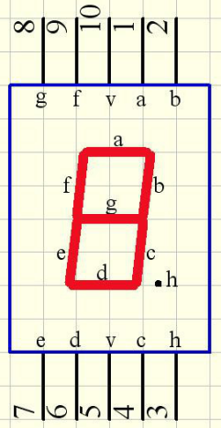

驱动流程 ：
- 因为片选信号需要1ms时间进行扫描， 所以我们先做一个1ms的分频。
- 数码管扫描，让sel信号按照1ms的频率进行切换，在选择数码管的同时，需要给对应数码管的四位数据。
- 显示译码，将对应数码管的四位数据进行译码，翻译为seg的值（数码管的LED亮灭方式）

